花 蓮 縣 新 城 鄉 嘉 里 國 民 小 學 自 然 科 第 二 次 成 績 考 察
五年級 班 號 姓名:
- 是非題:20％  1( ) 使用顯微鏡時，調整鏡筒最適當的方法是由下而上。  2( ) 人體的細胞沒有細胞壁。  3( ) 為了要看清楚玻片標本，顯微鏡的反光鏡應直接照射太陽。  4( ) 當一個物體沒有移動時，表示這個物體沒有受到外力作用。  5( ) 體重不相同的兩個人玩翹翹板，較重的人應坐在距支點較近的地方，翹翹板才能保持平衡。  6( ) 利用顯微鏡觀察時，兩眼必須張開。  7( ) 構成生物的基本單位是細胞。  8( ) 一個籃球靜置在操場上，表示沒受到力的作用。  9( ) 蘋果樹上的蘋果成熟了，會往下掉是因為力的作用。  10( ) 當槓桿平衡時，兩邊所掛的法碼數一定相同。  二選擇題: 20％  1.（ ）下列哪種生物細胞沒有細胞壁(水蘊草口腔皮膜金魚藻洋蔥表皮 ) 細胞。  2.（ ）書本靜放桌上(不受任何作用力受到地心引力受到桌子支撐力同時受到桌子支撐力和地心引力。)  3.（ ）水車轉動是受到什麼力的作用？（①地心引力②水流③風④磁鐵）  44.（ ）如果木塊的左邊有一個力作用在木塊上，木塊會向那邊移動？（①右邊②左邊③不會移動④不一定）  5.（ ）動物細胞沒有下列哪一種構造？（①細胞膜②細胞質③細胞核④細胞壁）。  6.（ ）力的作用會使物體產生什麼的變化？（①靜止②運動③變形④以上皆是）  7.（ ）用顯微鏡觀察細胞時，加上些什麼看得較清楚？（①碘液②酒精③雙氧水④汽水）  8.（ ）地心引力作用的方向是哪個方向？(①上②下③左④右)  9.（ ）觀察標本片時，為避免壓壞玻片，需先把顯微鏡的鏡筒(①升到最高②降到最低③不高不低，正好在中間④無所謂)  10.（ ）.口腔皮膜細胞在顯微鏡下，呈什麼形狀？(①三角形②長方形③正方形④近似橢圓形) | 三.請依照製作觀察水蘊草標本的先後順序  填入(1、2、3、4、5。) 20％  （ ）甲、在顯微鏡下，觀察水蘊草的細胞。  （ ）乙、在載玻片的中間滴一滴清水。  （ ）丙、蓋上蓋玻片，用吸水紙吸去蓋玻片外面的水。  （ ）丁、取一小片水蘊草的葉片，平放在水滴裡。  （ ）戊、取一片載玻片。  四.從力圖中得知的有哪些？請打勾。10％  （ ）甲、受力的大小  （ ）乙、受力的方向  （ ）丙、受力的速度  （ ）丁、物體的重量  （ ）戊、物體移動的方向  五.請用箭頭畫出物體受力時運動的方向。20％  1 . 2. 3.  例:  ( ) ( ) ( )  4. 5. 6.  ( )  ( ) ( )  六.填填看: 10％
  ( 目 鏡 )  ( )  ( )  ( 載物臺 )  ( ) | 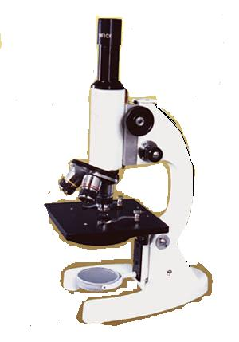 | ( )  ( )  ( 鏡座 )

